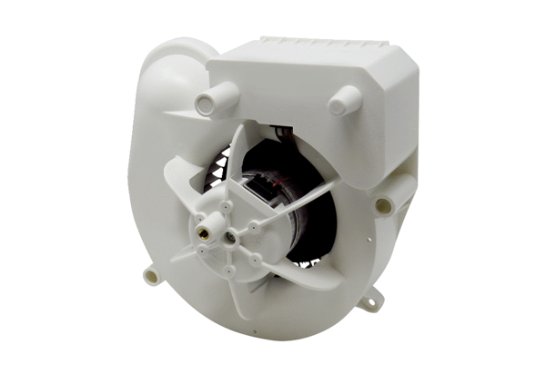Ventilatoreinsatz VE ER-APB 60 VZSortiment: B
Artikelnummer: E084.0157.0000Hersteller: MAICO

